Коммерческое предложение о

покупке оборудования

Адресовано:

[Название компании]

Подготовлено:

[Компания адресата]
Коммерческое предложение о покупке оборудования

Вступление

- этом предложении содержится подробная информация о покупке оборудования [Компания-заказчик] у [Компания-отправитель]. Благодарим вас за то, что вы решили стать нашим партнером.

Сегодня мы поставляем наше оборудование более чем [количеству компаний] компаний. Мы гордимся тем, что создаем и отношениями, которые мы строим с нашими клиентами.

Мы надеемся на долгосрочное сотрудничество с [Компанией-клиентом] в будущем.

Наша команда

[Имя]

Менеджер

[Имя]

Руководитель отдела

маркетинга

[Имя]

Коммерческий представитель
Цель предложения о покупке оборудования

[Компания-заказчик] планирует [кратко описать проект].

Требования к оборудованию

[Компания-заказчик] запросила следующее оборудование:

[Название оборудования]

[Название] должен соответствовать следующим требованиям:

[Требование 1]

[Требование 2]

[Требование 3]

[Требование 4]

[Название оборудования]
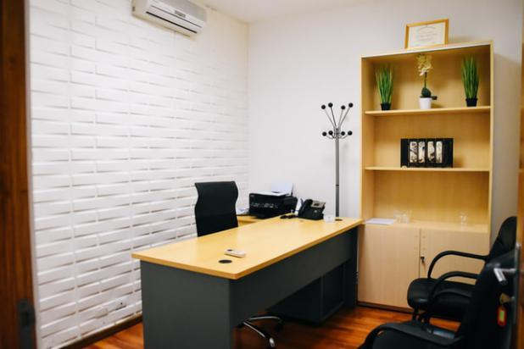

[Требование 1]

[Требование 2]

[Требование 3]

[Requirement 4]
Предлагаемые модели

[Компания-отправитель] предлагает следующие модели оборудования, которые соответствуют целям [компания-адресат]

[Модель 1]

Особенности

[Особенности 1]

[Особенности 2]

[Особенности 3]

[Особенности 4]

Описание

[Описание модели]

Гарантия

[О гарантии]

[Модель 2]

Особенности
[Особенность 1]

[Особенность 2]

[Особенность 3]

[Особенность 4]

Описание

[Описание модели]

Гарантия

[О гарантии]

Стоимость

Наименование товара | Цена | Количество | Стоимость
[Наименование модели | [0.00] | [количество] | [0.00]
оборудования]
[Наименование модели | [0.00] | [количество] | [0.00]
оборудования]
[Наименование модели | [0.00] | [количество] | [0.00]
оборудования]
[Наименование модели | [0.00] | [количество] | [0.00]
оборудования]

Условия и положения

- Сроки оплаты
Оплата производится в момент доставки, если иное не согласовано Сторонами. Заказчик должен оплатить общую сумму [0,00] рублей, как указано в счете, а также будет нести ответственность за уплату налогов, связанных с покупкой оборудования.

- Ограничение ответственности

Ни при каких обстоятельствах [Компания-отправитель] не несет индивидуальной ответственности перед [Компанией-клиентом] за любой ущерб, связанный с нарушением фидуциарных обязательств третьими сторонами, за исключением случаев, когда действие или бездействие [Компании-отправителя] связано с умышленным неправомерным поведением, мошенничеством или зная нарушение закона.

- Сроки

Этот документ вступает в силу с [Дата] и будет действовать до тех пор, пока его действие не прекратится любой из сторон после письменного уведомления не менее чем за [количество дней] дней, направленного одной из сторон другой стороне.

- Регулирующая сила

Это Предложение и договор между Сторонами, возникающий после принятия этого Предложения [Имя клиента], регулируются и в соответствии с законами [Государства]

Согласие и подпись

Если вы хотите продолжить рассмотрение этого предложения, подтвердите свое согласие, поставив подпись ниже:

[Название компании] [Компания адресата]

Это шаблонный, очень простой вариант со слабой графикой и текстами. Если вам нужно точечное, сильное, написанное конкретно под ваши задачи коммерческое предложение, мы сделаем его в “Панда-копирайтинг”. Будет и совсем другой текст, и графика, и конверсия.

Услуги по КП и маркетинг-кит от “Панда-копирайтинг”

